KESULITAN BELAJAR PESERTA DIDIK
i
Suatu TinjaunTeologis-Psikologis tentang Faktor Penyebab Kesulitan
Belajar Peserta Didik Kelas IV- V SDN 97 Bure Tanete dalam .Mata—r'
Pelajaran Pendidikan Agama Kristen dengan Penerapan Kurikulum - '
Tingkat Satuan Pendidikan

Skripsi
Diajukan Kepada Sekolah Tinggi Agama Kristen Negeri Toraja
Untuk Memenuhi Salah Satu Persyaratan Guna
Memperoleh Gelar Sarjana Pendidikan Kristen
Oleh

SUPRIANTO
NIRM. 20062572
SEKOLAH TINGGI AGAMA KRISTEN NEGERI
( S T A K N ) TORAJA
2011


HALAMAN PERSETUJUAN PEMBIMBING
Judul Skripsi : KESULITAN BELAJAR PESERTA DIDIK; “Suatu Tinjauan
Teologis-Psikologis tentang Faktor Penyebab Kesulitan Belajar
Peserta Didik Kelas IV-V SDN 97 Bure Tanete dalam Mata
Pelajaran Pendidikan Agama Kristen dengan Penerapan
Kurikulum Tingkat Satuan Pendidikan”
Disiapkan oleh : SUPRIANTO
N IR M : 20062572
Setelah diperiksa dan diteliti ulang, temayat telah memenuhi persyaratan untuk
dipertahankan di dalam ujian skripsi.
Tana Toraja, 2011
Pembimbing I,
Sanda Mongan, S.PA-K^
NIP. 19801016 200901 2 005
Pembimbing D,


Naomi Sampe, S.Th
NIP. 150 405 661
ii

HALAMAN PENGESAHAN  :erangkan bahwa skripsi dari :  ma | : Suprianto
mor Induk | : 20062572
ul Skripsi  ? Judul | : Kesulitan Belajar Peserta Didik  : “Suatu Tinjauan Teologis-Psikologis tentang Faktor Penyebab  Kesulitan Belajar Peserta Didik Kelas IV-V SDN 97 Bure Tanete  dalam Mata Pelajaran Pendidikan Agama Kristen dengan Penerapan  Kurikulum Tingkat Satuan Pendidikan”.
asan | : Pendidikan Agama Kristen (PAK)

ah dipertahankan oleh penulis di hadapan para penguji Sarjana (S.l) Sekolah Tinggi
ma Kristen Negeri Toraja.
Tana Toraja,.... Nopember 2010
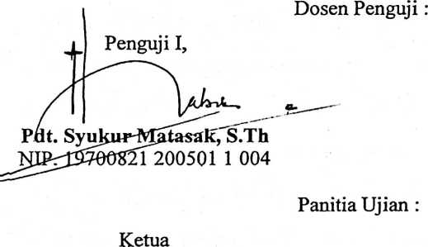
L Andarias Tandisitammu, M.Th
INIP. 19690522 200604 1 004
Penguji II,

Novita Toding, S.Pd
NIP. 19861127 200901 2 005
Sekretaris

Alfrida Leppe Membala, S.PAK
NIP. 150 409 440
, Mengetahui:
K
amantung, M.Th
NIP. 19760727 200604 1 002
Toraja,

ABSTRAK
Suprianto: KESULITAN BELAJAR PESERTA DIDIK; “Suatu tinjauan
Teologis-Psikologis tentang Faktor Penyebab Kesulitan Belajar Peserta Didik Kelas
IV - V SDN 97 Bure Tanete dalam Mata Pelajaran Pendidikan Agama dengan
Penerapan Kurikulum Tingkat Satuan Pendidikan.
Penelitian ini bertujuan untuk mengetahui faktor-faktor penyebabkan
kesulitan belajar peserta didik dengan penerapan KTSP dalam mata pelajaran PAK di
kelas IV dan V SDN 97 Bure’ Tanete.
Penelitian ini adalah penelitian lapangan dengan cara menyajikan data sesuai
dengan kenyataan di lapangan dengan satuan analisis individual, deskriptif, yaitu menyajikan
data sesuai dengan fakta atau kenyataan yang ada di lapangan penelitian, dengan
satuan analisis individual. Populasi dalam penelitian ini adalah semua peserta didik
yang beragama Kristen di SDN 97 Bure Tanete Tahun Pelajaran 2009/2010 dengan
jumlah sebanyak 144 orang peserta didik, sampel adalah kelas IV dan V sebanyak 30
orang peserta didik.
Dari hasil penelitian membuktikan bahwa faktor penyebab kesulitan belajar
peserta didik dalam mata pelajaran PAK dengan penerapan KTSP adalah faktor isi
materi, sarana belajar, faktor intern dan ekstern peserta didik yang saling kait mengait
satu sama lain.
Hasil penelitian disimpulkan bahwa faktor yang paling kuat pengaruhnya
terhadap kesulitan belajar adalah faktor materi karena tidak hanya menyangkut aspek
kognitif, tetapi juga menyangkut afektif dan psikomotorik.
vi

